**ПЕТРОПАВЛІВСЬКИЙ ЗАКЛАД ДОШКІЛЬНОЇ ОСВІТИ**

**(ЯСЛІ-САДОК) «ВЕСЕЛКА» КУП’ЯНСЬКОГО РАЙОНУ**

**ХАРКІВСЬКОЇ ОБЛАСТІ**

**МЕТОДИЧНА РОЗРОБКА**

**режимного моменту**

**«Ранкова зустріч»**

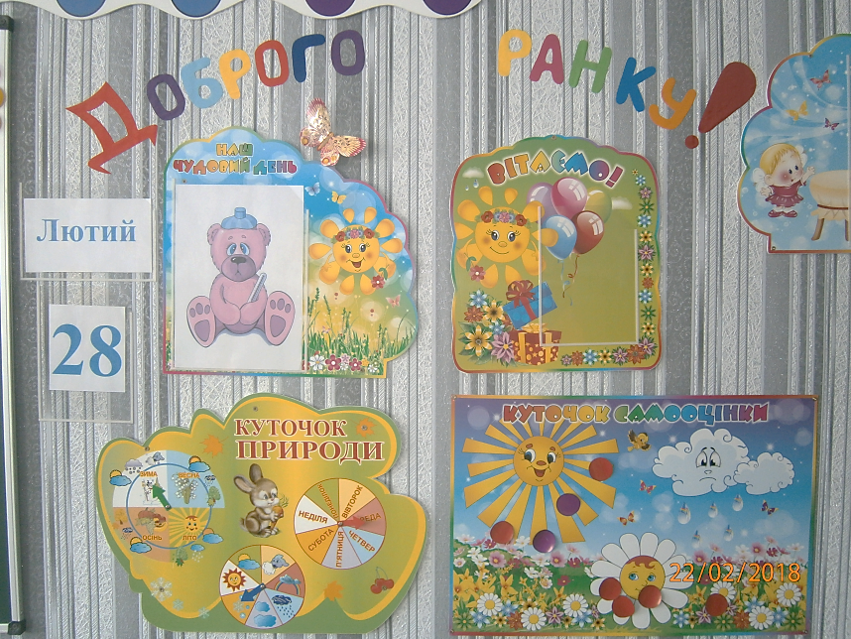

**Підготувала вихователь**

**І категорії**

**першої молодшої групи**

**Книш Тетяна Олександрівна**

**2018 рік**

**Ранкова зустріч**

**Життя тварин взимку**

**Мета:** виховувати любов до  тварин, формувати у дітей  доступні   уявлення про життя  тварин в лісі взимку, вчити   проявляти доброзичливе ставлення    до однолітків та дорослих;

вчити дарувати  радість  успіхам  інших, допомагати тому, хто цього потребує; створити спокійний, розважливий настрій та гарну атмосферу на весь день; прагнути  до створення спільноти через проведення спільних ігор, вітань; заохочувати  дітей до обміну інформацією від подорожі до лісу; розвивати діалогічне мовлення; заохочувати  до  пізнання нового , а саме сприймання та розуміння інформації про те, чим діти займатимуться протягом цього  дня; спонукати до прояву творчості, індивідуальності  під час спілкування з однолітками.

**Методично-дидактичне забезпечення:**

художнє  слово, аудіозапис мелодій, ілюстрації  з зображенням новин на сьогоднішній день, ілюстрації правил ранкової зустрічі, телевізор, інтерактивна дошка, ноутбук.

**Хід ранкової зустрічі**

1. **Привітання**

*Діти стають з вихователем у коло.*

Сонечко встало,

Іде новий день.

Любі малята

Усім: «Добрий день!»

Пташечка в небі

Співає пісень.

Ніби вітає усіх: «Добрий день!»

Дзвоник видзвонює Дзень! Дзень – дзелень!

Діти, малята,

Всім: Добрий день!

*Вправа «Привітні рученята»*

Здрастуй права рука – *простягаємо вперед,*

Здрастуй ліва рука – *простягаємо вперед,*

*Беремося однією рукою з сусідом,*

*Беремося іншою рукою,*

Здрастуй, здрастуй дружній круг.

**ІІ. Настрій дня**

**Вихователь:** Діти, я хочу дізнатися, чи є серед нас нахмурені личка, може у когось зіпсований настрій? Мені допоможуть з’ясувати це чарівні кружечки.

Візьміть, будь ласка, магніти і поставте на малюнок, який відповідає вашому настрою (діти вибирають відповідну картинку).

**Вихователь:** Я поставлю свій кружечок на веселе сонечко, воно радісне і привітне.

Я бачу, що у вас усіх радісний настрій. Вийшла така сонячна галявина гарного настрою.

Інакше бути не може, бо надворі останній день зими. А вже завтра ми чекаємо на красуню весну.

**IІI Обговорення правил ранкової зустрічі**

**Вихователь:** Нашим привітанням ми створили спокійний і розважливий настрій. Пропоную згадати правила ранкової зустрічі. Допоможуть нам малюнки – схеми.

Правила ранкової зустрічі нашої групи:

-         Говорити чітко і розбірливо.

-         Уважно слухати один одного.

-         Піднімати руку, якщо хочеш щось сказати.

-         Підтримувати друзів посмішками та оплесками.

**IV Обмін інформацією**

**Вихователь:** На попередній ранковій зустрічі ми з вами розмовляли про тварин. Якій порі року присвячений наш тиждень? (Зимі) Подумайте і скажіть, а чи легко тваринам здобувати собі їжу взимку? (Важко) А чи всі тварини зимують однаково? (Ні) А які тварини впадають у сплячку?

**V Щоденні новини**

**Дитина:** Доброго ранку! Сьогодні з прогнозом погоди ознайомлю вас я – головний синоптик Наталка.

Зараз пора року – зима. Третій і останній місяць – лютий.

Сьогодні середа – третій день тижня.

На вулиці … ясно, вітер слабкий. Вранці ми спостерігали як зграї горобців збиралися перед дитсадком і голосно цвірінькали. Напевно, чекають на швидкий прихід весни. Перевіримо, чи справдяться їх очікування.

*Дитина заповнює календар погоди.*

**VІ Групові заняття**

**Вихователь:** А зараз я пропоную вам пограти в гру «Музичні стільці».

**Правила гри:** Коли грає музика, діти ходять навколо стільців, розставлених колом. Коли музика припиняється, кожна дитина має сісти на стілець. Якщо стільців недостатньо, діти вирішують, яким чином знайти кожному місце. Після кожного такого етапу один стілець забирають, аж поки не залишиться лише кілька стільців, на які має сісти вся група.

**VI Підсумок. Очікування від сьогоднішнього дня**

Вихователь повідомляє дітям, що їх чекає сьогодні, які заняття, ігри. Діти висловлюють свої очікування на сьогоднішній день. Вихователь схвалює позитивними коментарями кожен вислів.

Дитина: - Я чекаю від сьогоднішнього дня веселого настрою.

Вихователь: - Я впевнена, що він у тебе таким і буде.

* Як живеш?
* Ось так! (виставити вперед великий палець)
* Як ідеш?
* Ось так! (показати середній і вказівним пальцем однієї руки на іншій)
* Як біжиш?
* Ось так! (показати середній і вказівним пальцем однієї руки на іншій, але в швидкому темпі)
* Як мовчиш?
* Ось так! (прикласти вказівний палець до ротика)
* Як даєш?
* Ось так! (руки випростовуємо вперед)
* Як береш?
* Ось так! (руки пригортаємо до себе)
* Як сваришся?
* Ось так! (посваритися вказівним пальчиком)
* Як граєшся?
* Ось так! (поплескати в долоні).

- Чи сподобалась вам ранкова зустріч?